155
Школа
г.Перми

Школьный вестник



Очередной выпуск школьной газеты
от 15.04.2019г.

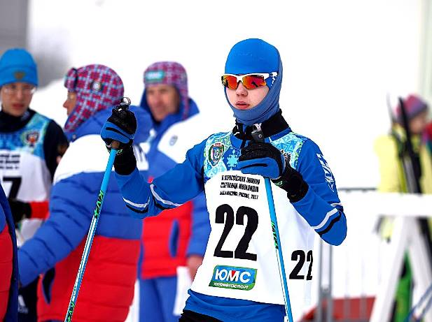
Интервью с выпускником школы, Владимиром Хайруллиным.
В соответствии с Единым календарным планом Министерства спорта Российской федерации с 26 марта по 05 апреля 2019 года в Чайковском на базе лыжно-биатлонного комплекса Федерального центра подготовки по зимним вида спорта «Снежинка» им. А.А. Данилова проводятся чемпионат и первенство России по спорту слепых (лыжные гонки, биатлон). В соревнованиях участвуют сильнейшие спортсмены – чемпионы и призеры Паралимпийских игр.
- Вова, расскажи, в каком соревновании ты сейчас принимаешь участие?
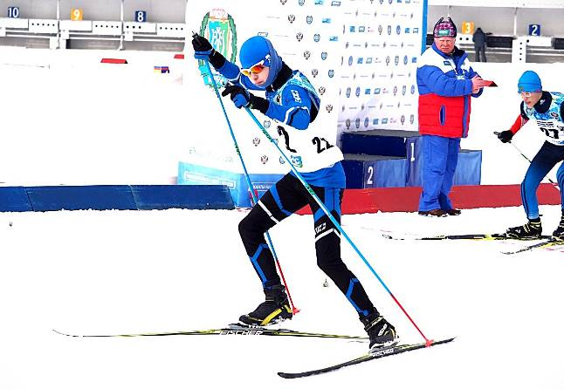
Сейчас я стартую на Первенстве России по лыжным гонкам и биатлону, параллельно идет и Чемпионат России. (Отличия в том, что к участию в чемпионате принимают только спортсменов, достигших возраста 23 года. Я уточнил, можно ли себя заявить на ЧР, но ответили отказом).
- Каких результатов ты уже добился и каков твой следующий шаг?
Я добился результатов лишь на Первенстве России. На данный момент я взял 8 золота, 2 серебра и 1 бронзу, но у меня в этом году ещё 3 соревнования. В данный момент рассчитываю на мировые соревнования (например, этапы кубка мира), думаю ещё 1 или 2 года, и я выйду на этот уровень. Позже и Пекин - в 2022 году. Также из моих достижений спортивный разряд - кандидат в мастера спорта.
- Ты увлекаешься лыжными гонками с детства? Почему ты отдал предпочтение именно этому виду спорта?
Катался с детства, спасибо бабушке и дедушке. Почему именно такой выбор, сложно сказать. Ещё лет в 10 хотел быть биатлонистом, но в этот вид спорта меня не отдали. Я и не расстраивался (долгое время хотелось стать прокурором). Но мама всё - таки записала меня к тренеру по лыжным гонкам, который работает со слабовидящими. После того, как узнал, что не пройду медкомиссию, я расстроился, но не опустил руки, а решил начать тренироваться в большей степени.
- Что можешь пожелать своей школе, учителям и ученикам?
Ученикам пожелаю заниматься делом к которому "горят", а не тем, чего ждут от него другие (мамы, папы и т.д.). Учителям же терпения и хороших учеников. В последнее время, профессия учителя стает неблагодарной. Это не справедливо.
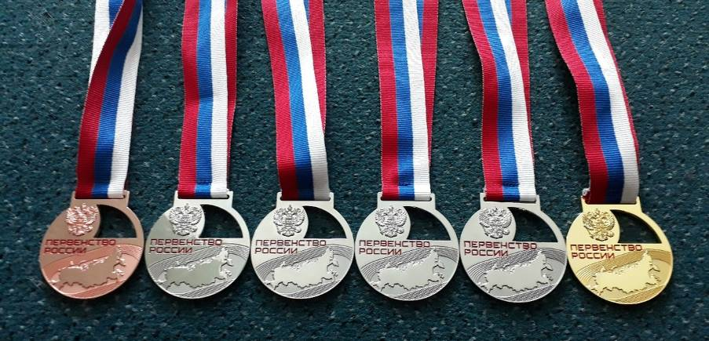
- Мы знаем, что ты стараешься навещать родную школу по мере возможностей, но педагогов очень трудно застать на месте в меру их занятости. Хочешь ли передать кому-нибудь особый привет?
Трудно застать из-за нового пропускного контроля. Привет передать хочу всем, жаль, что Наталья Юрьевна ушла. Она была профессионалом своего дела и знала методы, которыми можно было учеников обучить алгебре. В колледже мне повезло меньше, и там у меня просто отбили желание заниматься алгеброй.
Спасибо за искренние ответы, Вова! Мы все желаем тебе терпения на тренировках и заслуженных побед на соревнованиях! Ты доказал, что выпускники нашей школы – люди с НЕограниченными возможностями!
Школьные новости
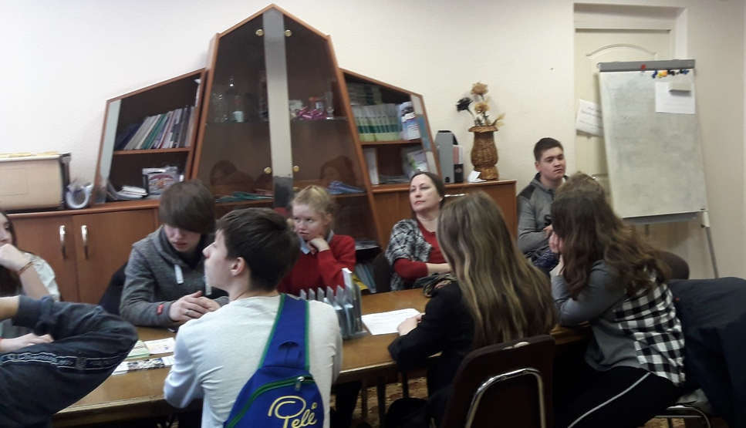
Экскурсия выпускников в центр занятости
- Елена Васильевна, с какой целью выпускники поехали в центр занятости?
Такая экскурсия проводится ежегодно для обучающихся 9-х классов. Наших выпускников необходимо было познакомить с работой центра занятости, рассказать, какие услуги он оказывает населению.
- Сколько учеников там присутствовало?
Было нас около 20 человек, обучающиеся 9а и 9б классов.
- Что ребята там узнали?
Какие профессии востребованы, что делать, если после колледжа или техникума ты не нашел работу, а так же как с пользой провести школьные каникулы - как устроиться на временную работу летом.
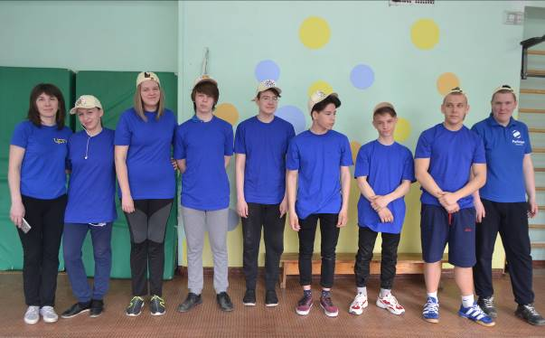
Сдача норм ГТО
Прямо перед выходом на каникулы, 12 апреля 2019 года, ученики и учителя школы сдавали нормы ГТО. Второй год подряд учителя физической культуры, Юдина Валентина Фёдоровна и Зубаткина Юлия Александровна проводят в нашей школе спортивно-массовое мероприятие «Навстречу ГТО».
Юдина Валентина Федоровна ответила на вопросы школьных журналистов.

- Валентина Федоровна, с какой целью проводится сдача норм ГТО в нашей школе уже второй год?

Это мероприятие проводится для привлечения обучающихся и педагогов к систематическим занятиям физической культуры и спортом, и для пропаганды здорового образа жизни.
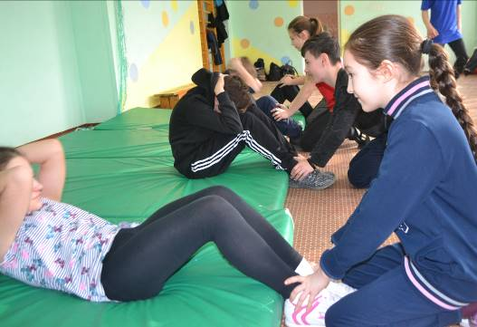
- Кто участвовал в этом году и какие виды упражнений выполняли?
«Навстречу ГТО» проводится для обучающихся с 1 по 9 класс, педагоги участвуют по желанию. Нынче «сдали нормы ГТО» 157 учащихся 1-9 классов и 25 педагогов. В этом году к организации мероприятия привлекли учащихся 9А класса. Они разъясняли и демонстрировали технику сдачи того или иного норматива, контролировали качество выполнения упражнений: сгибание, разгибание рук в упоре, наклон вперед из положения сидя, прыжки в длину с места, упражнение на пресс за 1 минуту.
Страничка поэзии

* * *

Деньки стоят погожие,
На праздники похожие,
А в небе – солнце теплое,
Веселое и доброе.
Все реки разливаются,
Все почки раскрываются,
Ушла зима со стужами,
Сугробы стали лужами.
Покинув страны южные,
Вернулись птицы дружные.
На каждой ветке скворушки
Сидят и чистят перышки.
Пришла пора весенняя,
Пришла пора цветения.
И, значит, настроение
У всех людей – весеннее!

Михаил Пляцковский

* * *
Снег постарел, почернел, но не горе –
Шумным потоком быть ему вскоре!
Солнышко щедро раскинет лучи,
И зазвенят, заливаясь, ручьи…
Вдруг позабыв про тетрадки и книжки,
Стайкой за ними помчатся мальчишки…
И, подбоченясь, степенно и важно
Вдаль поплывёт мой кораблик бумажный…
Я написала названье сама
Красными буквами слово “Весна”.
Н. Железкова
Страничка юмора

☺ Если осенью намазать крышу сгущенкой, то весной будут вкусные сосульки.
☺ Весна. Лес. Маугли и Багира.
Маугли: — Багира, что со мной? Мне хочется убежать далеко-далеко, спрятаться глубоко-глубоко, сидеть тихо-тихо. Может это любовь?
Багира: — Все просто, Маугли! Это Весенний Призыв в Армию!!!
☺ Зимой ждешь, когда придет весна, а весной — когда наконец-то уйдет зима.
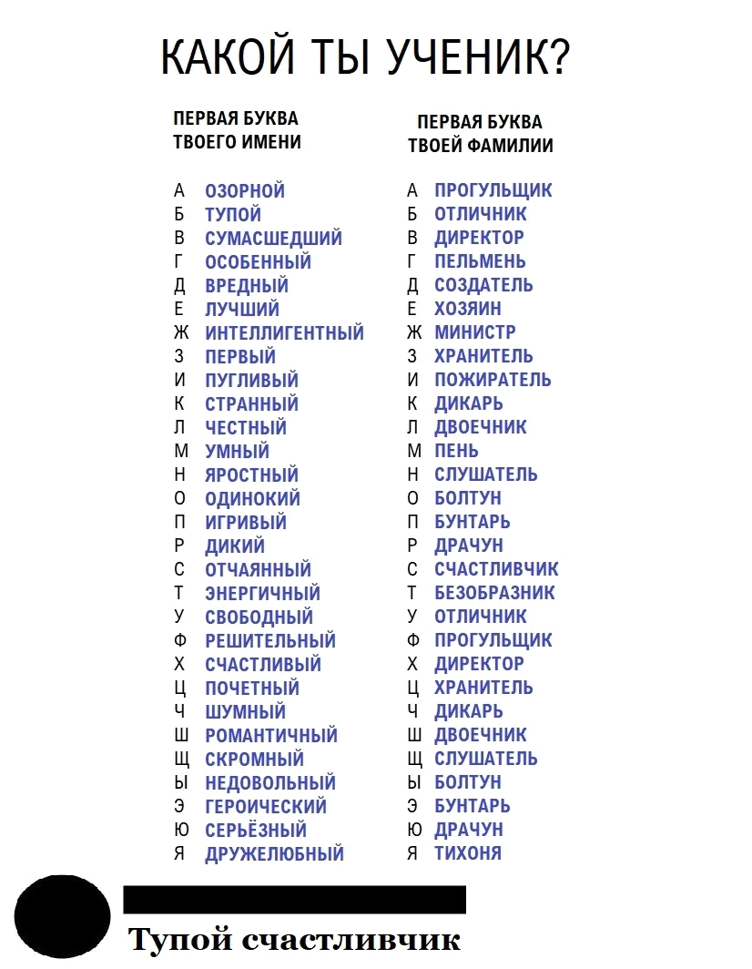
☺ Шла середина весны. На улице выпал теплый весенний снег.

1 апреля, Международный день птиц – праздник единения человека с природой
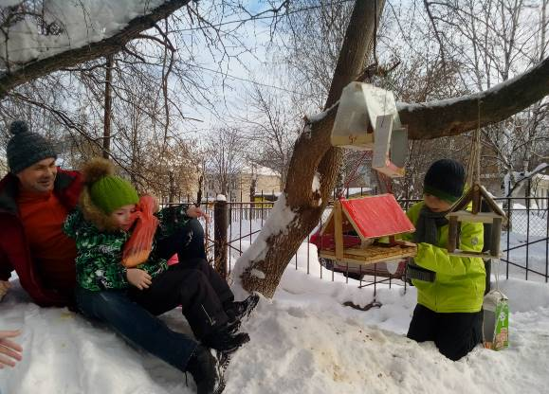
Человек всегда восхищался как пением птиц, так и их стремлением любыми путями вернуться домой, их беззаветной верности и невероятной заботе о потомстве. Мир пернатых наполняет и жизнь человека особыми звуками и чувствами. Но мало просто восхищаться и удивляться. Птицы требуют особого отношения и защиты. Вопросы, связанные с проблемами пернатых, поднимаются в обществе довольно часто. И даже существует особый праздник, посвященный птицам, который отмечается в первый день апреля во всем мире.
Наша школа не остается в стороне, и каждую осень ребята вывешивают кормушки на школьном дворе. Акция «Кормушка» проходит у нас уже… год и отвечает за ее проведение Тарасова Наталья Ивановна – учитель математики.
- Наталья Ивановна, Сколько лет в нашей школе проходит акция «Кормушка»?
Эта акция проводится уже 5 лет, для нашей школы она уже стала традиционной.
-Какие классы активно участвуют в акции в этом году?
В этом году, как и вс егда, в акции участвуют все классы.
- Как вы оцените внешний кормушек? Стают ли они более оригинальными год от года?
Да, некоторые классы приносят более качественные и интересные на вид кормушки. Но большинство кормушек остаются прежними.
- Регулярно ли ребята чистят кормушки и обновляют в них зерно?
Надо отметить, что не все ребята добросовестно относятся к этому. Редко проверяют корм, ленятся чистить кормушки.
- Какие рекомендации вы можете дать ребятам на следующий год?
От снега и ветра кормушки изнашиваются, поэтому необходимо привести их в порядок перед новым осенним сезоном. Хотелось бы также, чтоб ребята следили за своими кормушками на протяжении всей зимы, не забрасывали их.
- Наступила весна, и кормушки для птиц сняты до следующей осени. Расскажите, как ребята могут помогать птицам в теплое время года?
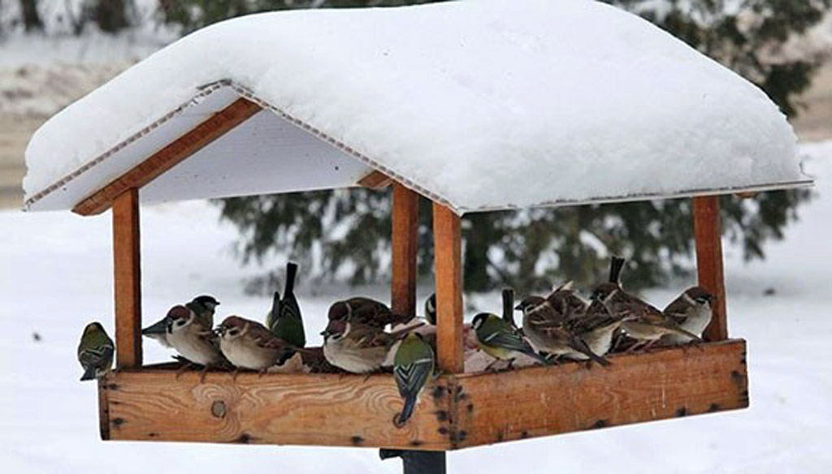
Заботиться о птицах можно и нужно круглый год. Весной вместо кормушек можно повесить скворечники, тогда пернатые будут очень благодарны школьникам.
О чем поют воробушки в последний день зимы?
- Мы выжили! Мы дожили! Мы живы! Живы мы!

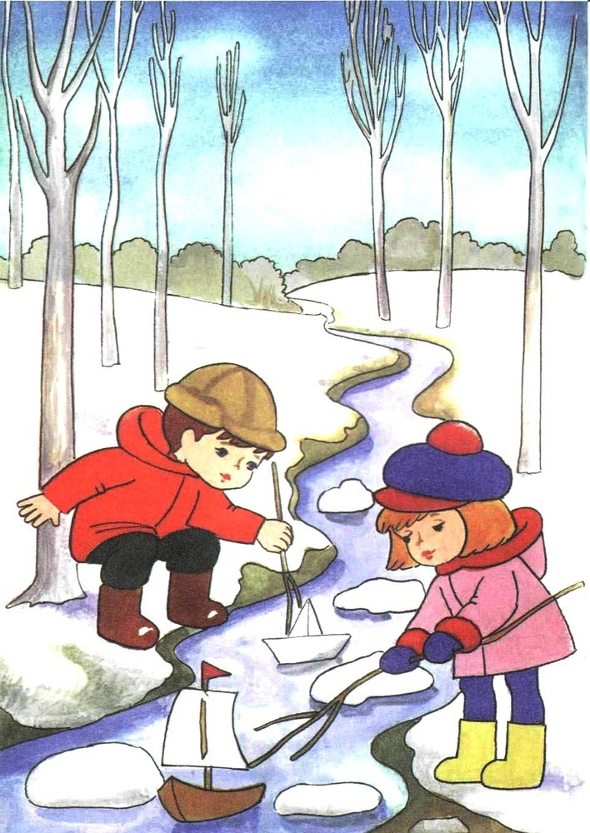
Страничка безопасности:

Весенний паводок.

Зима практически уступила место весне, погода стоит абсолютно нестабильная: утром шёл снег, в обед светило солнце, а по ночам лужи снова замерзают. И не только лужи. Идет весна… Снег оседает под солнечными лучами, становится талым. Но лед на реке все еще кажется крепким. Его покров все еще сковывает воду. Но это лишь на первый взгляд. Лед на реке тоже почувствовал приход весны.
Приближается время весеннего паводка. Лед на реках становится рыхлым, "съедается” сверху солнцем, талой водой, а снизу подтачивается течением. Очень опасно по нему ходить: в любой момент может рассыпаться с шипением под ногами и сомкнуться над головой. Опасны в это время канавы, лунки, ведь в них могут быть ловушки – ямы, колодцы. Наибольшую опасность весенний паводок представляет для детей. Оставаясь без присмотра родителей и старших, не зная мер безопасности, так как чувство опасности у ребенка слабее любопытства, играют они на обрывистом берегу, а иногда катаются на льдинах водоема.
Кое-кто из подростков умудряется ловить рыбу, находясь на непрочном льду. Такая беспечность порой кончается трагически. Весной нужно усилить контроль за местами игр детей. В этот период ребятам не следует ходить на всегда огорожены и обозначены предупредительными знаками. Поэтому в этот период следует помнить:
- на весеннем льду легко провалиться;
- перед выходом на лед проверить его прочность – достаточно легкого удара, чтобы убедиться в этом;
- быстрее всего процесс распада льда происходит у берегов;
- весенний лед, покрытый снегом, быстро превращается в рыхлую массу.
Запрещается:
- выходить в весенний период на отдаленные водоемы или переправляться через реку в период ледохода;
- подходить близко к реке в местах затора льда, стоять на обрывистом берегу, подвергающемуся разливу и, следовательно, обвалу;
- собираться на мостиках, плотинах и запрудах;
- приближаться к ледяным заторам, отталкивать льдины от берегов, измерять глубину реки или любого водоема, ходить по льдинам и кататься на них (не редко дети используют всевозможные плавающие средства и бесхозные лодки, чтобы покататься по первой воде).
Школьники!
Не выходите на лед во время весеннего паводка.
Не катайтесь на самодельном плотах, досках, бревнах и плавающих льдинах прыгайте с одной льдины на другую.
Не стойте на обрывистых и подмытых берегах- они могут обвалиться.
Когда вы наблюдаете за ледоходом с моста, набережной причала, нельзя перегибаться через перила и другие ограждения.
Если вы оказались свидетелем несчастного случая на реке или озере, то не теряйтесь, не убегайте домой, а громко зовите на помощь, взрослые услышат и могут выручить из беды.
Не подходите близко к ямам, котлованам, канализационным люкам и колодцам.
Школьники, будьте осторожны во время весеннего паводка и ледохода.
Не подвергайте свою жизнь опасности!
Соблюдайте правила поведения на водоемах во время таяния льда, разлива рек и озер.

ИГРА САМОПОЗНАНИЯ
ТЕСТ: «ВЫБЕРИ ДЕРЕВО»
Выберите дерево на картинке, которое больше всего привлекает ваше внимание!
Дерево 1.
Это дерево чаще всего выбирают люди, которые в данный момент недовольны своей жизнью и хотят изменить ситуацию к лучшему. «Где-то есть счастье, но меня там нет, значит мне нужно там оказаться!» Под таким девизом они живут в данный момент. Основные качества людей, выбравших это дерево, — смелость, любопытство и интерес к новому. Они просто жаждут перемен. Впитывают всем сердцем новые знания и впечатления. Люди редко пребывают в этой фазе долго. Обычно после выбора нового пути они выбирают другое дерево.
Дерево 2.
Терпеливые, упорные и невероятно усидчивые. Они никогда не махнут рукой в начале пути. Целеустремленные. Будут идти к намеченным вершинам шаг за шагом. С пути не свернут.
В своей сфере они истинные профессионалы. При этом в своей методичности могут стать похожими на асфальтоукладчик. При словах «импровизация» или «экспромт» можно заметить их скептическое выражение лица. Эти люди уверены, что жизнь удалась, когда она идет не по плану. Эти приверженцы стабильности верны однажды заведенному порядку вещей. Они любят выстраивать логические схемы и не приемлют сюрпризов и нововведений. Им не по душе любые перемены, а особенно те, что нарушают их логические построения.
Дерево 3.
Личности творческие и оригинальные. Они не ходят проторенными тропинками, не обращают свой взор на шаблоны. Они креативны и вдохновенны, желают все делать по-своему, изобретая новые ходы в той или иной области. Они обычно харизматичные и обаятельные. Оригинальны в одежде. Их легко вывести из себя, а их настроение меняется быстрее, чем ставки при торгах на бирже. Эти яркие ораторы готовы делиться идеями со всеми желающими. И с не желающими тоже…
Дерево 4.
Зимой и летом одним цветом! Независимо от погоды эти динамичные люди всегда встречают день в «жёлтой майке лидера». Это неутомимые генераторы идей и действий. Честолюбивы и прагматичны. Они амбициозны, умеют убедить руководство в своей незаменимости. Они знают, чего хотят и как этого добиться. Им, как правило, кажется, что в мире существует две точки зрения — неправильная и их собственная. Сильные личности, искренние друзья и опасные противники. Видимо, в их крови уже с детства циркулирует дух соперничества.
Дерево 5.
У них особые способности к эмпатии. Как никто другой они могут сопереживать. Им легко представить себя на месте другого человека, «вжиться» в эмоции людей и разделить их беды и радости. Добрые и отзывчивые, они умеют чувствовать этот мир как никто другой.
Для счастья им необходимо не только личное благополучие. Гармония в жизни этих людей наступает тогда, когда счастливо их окружение. Они предпочитают не конфликтовать, умеют «сглаживать» недоразумения. Они ценят мир даже превыше истины. В 99% случаев именно они решат пойти на уступки первыми.
Выпуск школьной газеты подготовили: учащиеся 8А класса.
Главный редактор – Филиппова Д. А., верстка – Пьянкова О.В.,
электронный адрес редакции - school.news.155@yandex.ru

